IT行业薪酬变化的数据分析
王彦景¹

1 大连理工大学软件学院 辽宁省 大连市 116100
（1344818794@qq.com）

摘 要 IT行业作为公认的较高收入行业，其薪酬变化受到大众的关注。计算机科学的飞速发展，也加速了相关行业的薪酬变化程度。该篇分析报告将会通过一系列的数据分析和图表展示，从多个方面来分析IT行业的薪酬变化趋势，以及薪酬变化的地区差异、学历差异。该篇报告也会对国内国外的数据进行分别分析，对薪酬变化的差异性进行对比。
关键词： IT；薪酬；趋势；对比；差异
- 引言
自1946年2月14日第一台电子计算机埃尼亚克诞生于美国加利福尼亚，计算机相关的信息技术领域在短短不到一个世纪的时间内，进行了飞速的发展。个人电脑、图形化操作系统、互联网等产物的出现，更是将IT产业深入到社会发展的每个角落。在如今这个处处需要IT的时代，人们对于IT行业从业者的薪酬关注程度也很高。在不同的时间和地区，IT行业的薪酬变化幅度也值得探究。因此，本文将通过数据图表对IT行业的薪酬变化进行分析。
- 分析方法
本文通过数据和图表的对比分析，来解析近些年来IT行业的薪酬变化。分析的方面包括时间的变化以及地区的差异，并对行业的细分进行对比。
- 分析结果
  - 时间的发展导致的薪酬变化较为稳定
由2006年至今（图１）以及近24个月（图２）的美国IT行业薪酬变化图可以看出，IT行业的总体薪酬水平是处于稳步提升的状态的。即使是历经2008年的全球经济危机，IT行业所受到的冲击也是显著低于其他行业的，且数年以来增长的速度可观，涨幅惊人。美国IT行业工资在经历了2008-2014年的低迷不振之后，终于在2015、2016两年迎来一波涨薪小高潮，行业平均涨幅分别达到3.6%和3.9%。2017年虽然比前两年差一些，但也有3%的小幅度涨薪。可见美国的IT行业薪资涨幅情况随节奏不快，但是稳定增长。
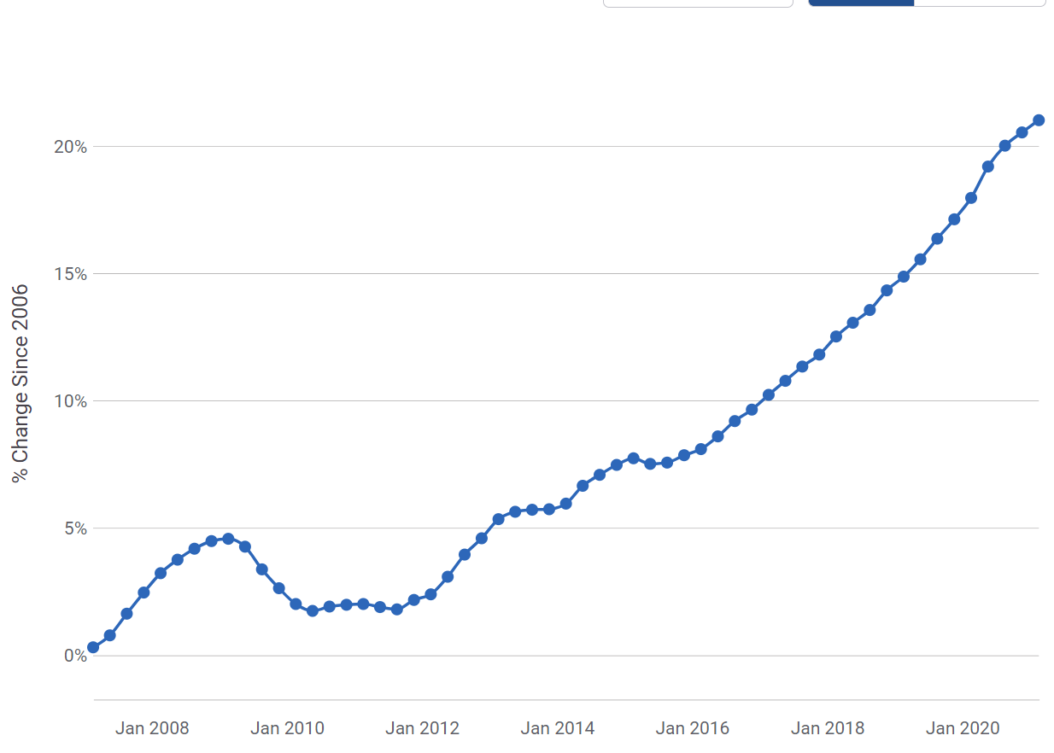
图1 2006年至今美国IT行业薪酬变化图^{[1]}
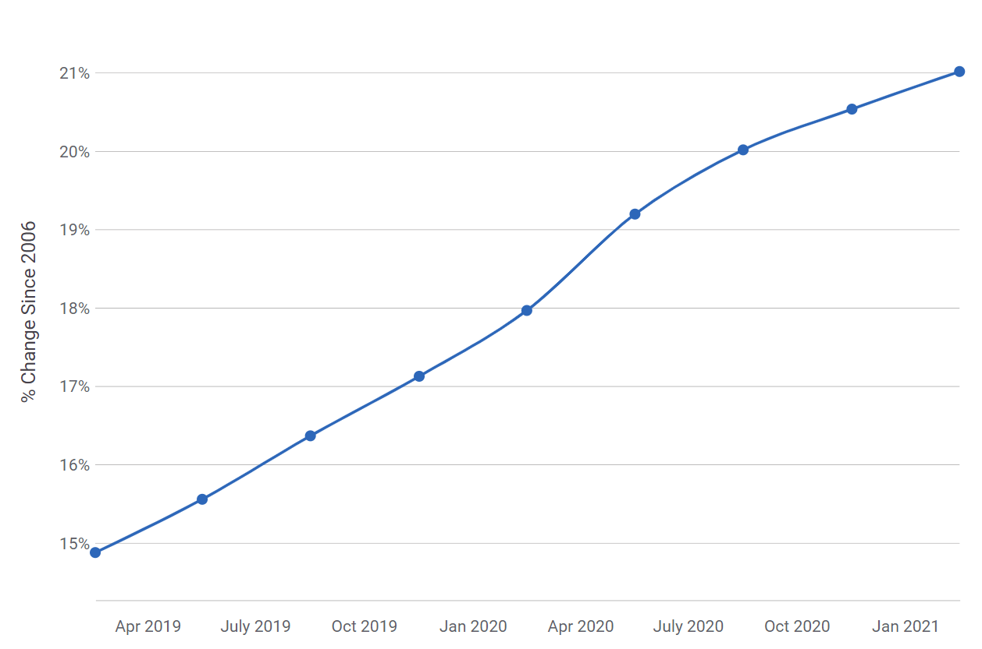
图2 近24个月美国IT行业薪酬变化图^{[1]}

再观国内，在近几年里，2010年是经济危机以后经济渐渐复苏的一年，在经济复苏中，IT行业备受关注。整体来看，IT行业全面发展的迅猛，各种新技术新应用的开发对市场提出了极大的人才需求。由专项调查显示，2010年左右，IT行业大专以下学历毕业生起薪为1360元，大专学历毕业生起薪在1780元，本科学历毕业生起薪为2580元，硕士学历毕业生起薪为3670元，远远高出其他行业。在职员工方面，整体薪酬呈增长趋势，高级管理职位的年度总现金在52万左右，中层管理职位年度总现金在24万左右，基层管理职位年度总现金为12万左右，一般员工的年度总现金为近6万元，从上面的数据可以看出，不同等级之间薪酬的差距还是比较大的。在企业调薪的参考因素方面我们可以看出市场水平与物价水平占据了更多的比例^{[2]}。而在近几年的IT行业，举2018-2019年北京为例（表1）：
表1 2018-2019年北京IT行业薪资水平^{[3]}
工作 | 平均薪资（人民币/月）
前端工程师 | 19340
Java后端工程师 | 22980
测试开发工程师 | 24630
安卓工程师 | 22470
云计算工程师 | 22020

由以上这些数据分析对比，不难看出，在过去的十多年中，IT行业的从业工作人员的薪酬涨幅还是相当大的，排除这近些年来的通货膨胀等因素的影响，这样的薪酬涨幅相对于其它行业领域而言也是明显更高的。
  - IT行业从业人员薪酬变化的地区差异
通过圣弗朗西斯科地区（图３）和纽约地区（图４）近些时间IT行业的从业人员的薪酬对比，可见虽然同处IT行业，但是差异巨大，总体的薪酬变化不足以概括全面。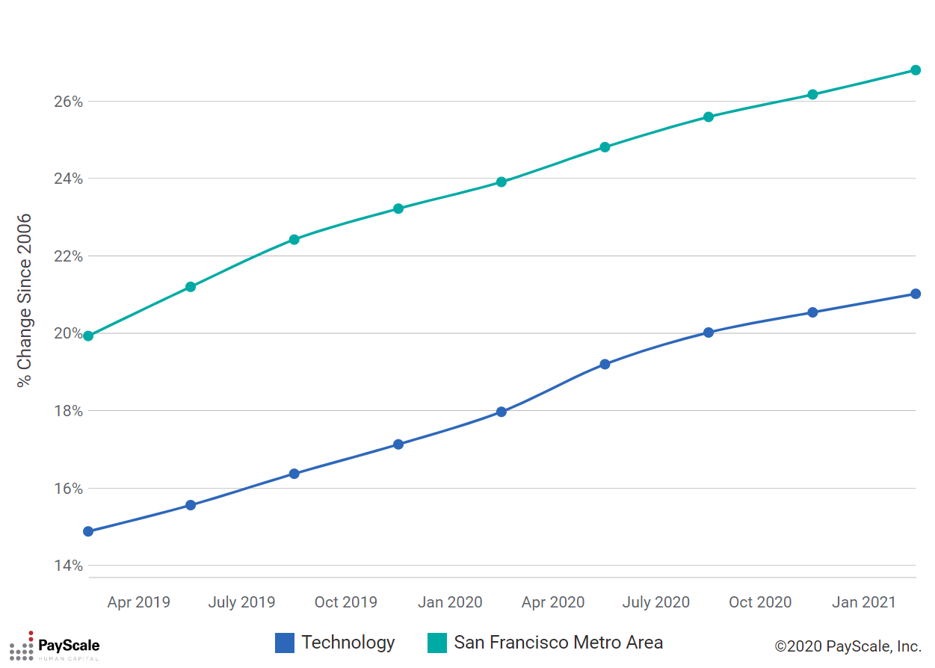
图３ 圣弗朗西斯科地区IT行业的薪酬变化图^{[1]}
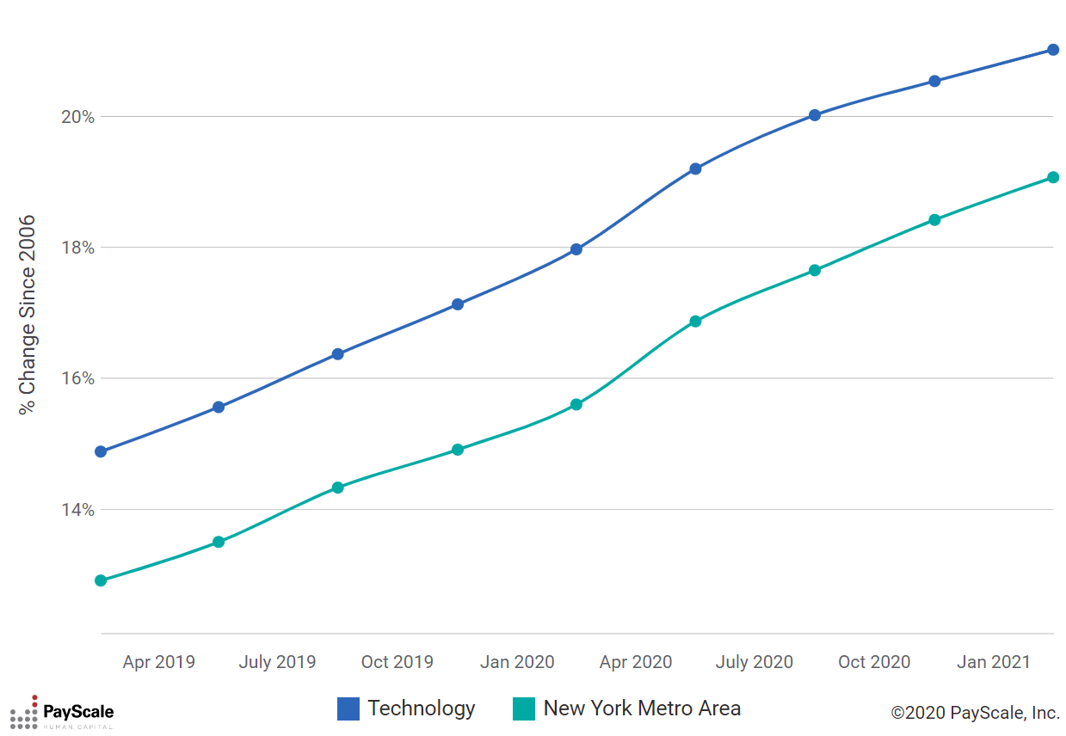
图４ 纽约地区IT行业薪酬变化图^{[1]}
再看国内城市，不同的地区的IT行业从业者的薪酬变化也有着巨大的差异。通过观察中国2016年互联网行业薪酬城市排名（图5），很容易就能发现，一线城市的薪酬水平远远高于二线城市和三线城市。2016年时，北京的平均薪资就已经将近14000元，而在哈尔滨的平均薪资还不足7000元。
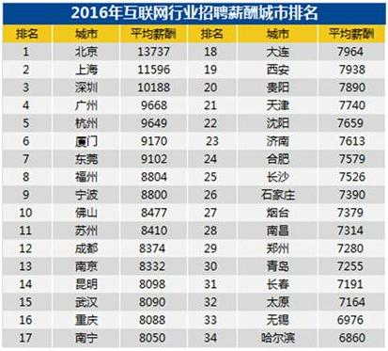
图5 中国2016年互联网行业薪酬城市排名表
具体到省份层面的分布，我们可以按照各省市IT行业总薪资占全国的比重来划分区域（图6）。
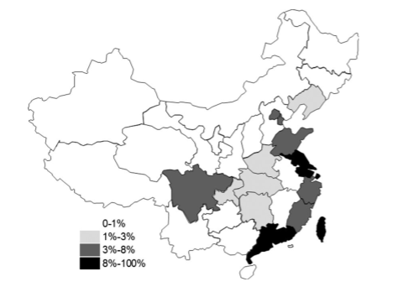
图6 IT薪酬省份分布
远在2010中国IT市场年会上，工业和信息化部总经济师周子学就曾指出中国的IT产业存在的这一问题。IT产业软件发展以及各个行业IT服务的应用最需要的便是IT人才需求；同时，由于IT产业对于技术竞争力强的大公司和研发机构的区域集聚具有一定的依赖性，所以往往我国IT产业聚集并非以人才资源为依据，而是形成了IT从业人员追随产业集群的形势^{[4]}。这就使得薪酬变化的地区性差异显得极为巨大。且预计接下来很长一段时间内都会是这样的。
  - IT行业从业人员薪酬变化的学历差异
由于市场人才供需的原因，有部分企业开始对程序员的学历背景设置门槛，很多企业甚至会在岗位招聘时明确要求求职者为本科及以上学历。虽然也有部分企业没有对学历做出明确的要求，但其对求职者的个人能力（如项目经历、大公司工作背景等）提出了更高的要求。因此，企业在招聘的时候基于筛选成本、员工的性价比综合考量，一般会把学历作为一道门槛。观察不同学历的程序员们获得的面试机会（图7）以及跳槽薪资（图8），可以明显发现，一般而言，虽然薪酬都会随着工作时长的边长而增长，但是薪资变化和学历高低是呈现正比关系的。而且学历越高，工作的机会和选择面也会更大。
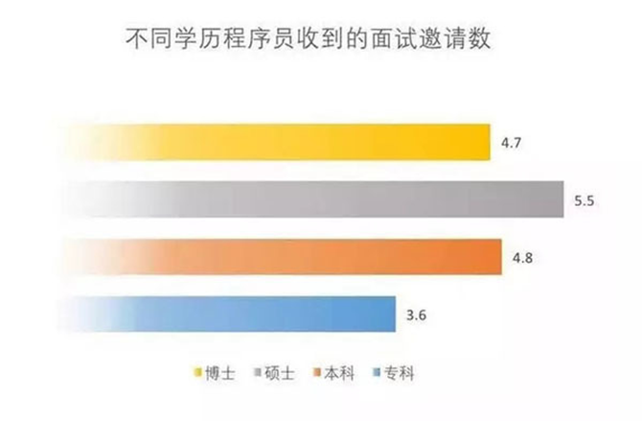
图7 不同学历程序员收到的面试机会
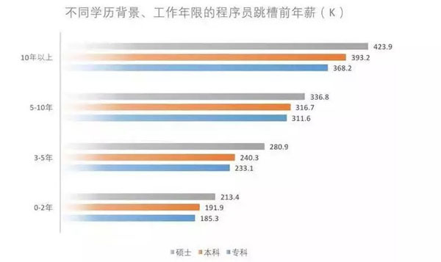
图8 不同学历程序员的跳槽薪酬
- 结论
无论是美国还是中国，IT行业的薪资涨幅都是远高于其他传统行业的。且都呈现着地区分布差异巨大的现象。该报告预测在未来的很长一段时间内这种情况虽然会得到一些缓和，但是仍旧会保持。此外，IT行业中普遍会因为工作时长的增加而薪酬增长，但是工作机会和薪酬情况的变化大体都是和学历呈现正相关关系。
- 参考文献
- Payscale.Technology Industry Pay Trends[2021-04-06]. https://www.payscale.com/payscale-index/industries/compensation-trends-technology-industry
- IT行业现状与薪酬分析. [2019-12-02]. https://wenku.baidu.com/view/2a7d65fdbf23482fb4daa58da0116c175e0e1e1c.html
- 程序员大本营. IT 行业薪资水平统计(18-19年).
https://www.pianshen.com/article/77841050535/
- 曹志鹏,程佳佳.高技术上市公司高管薪酬的相关因素实证分析[J].西部财会,2013(1):60-64.

